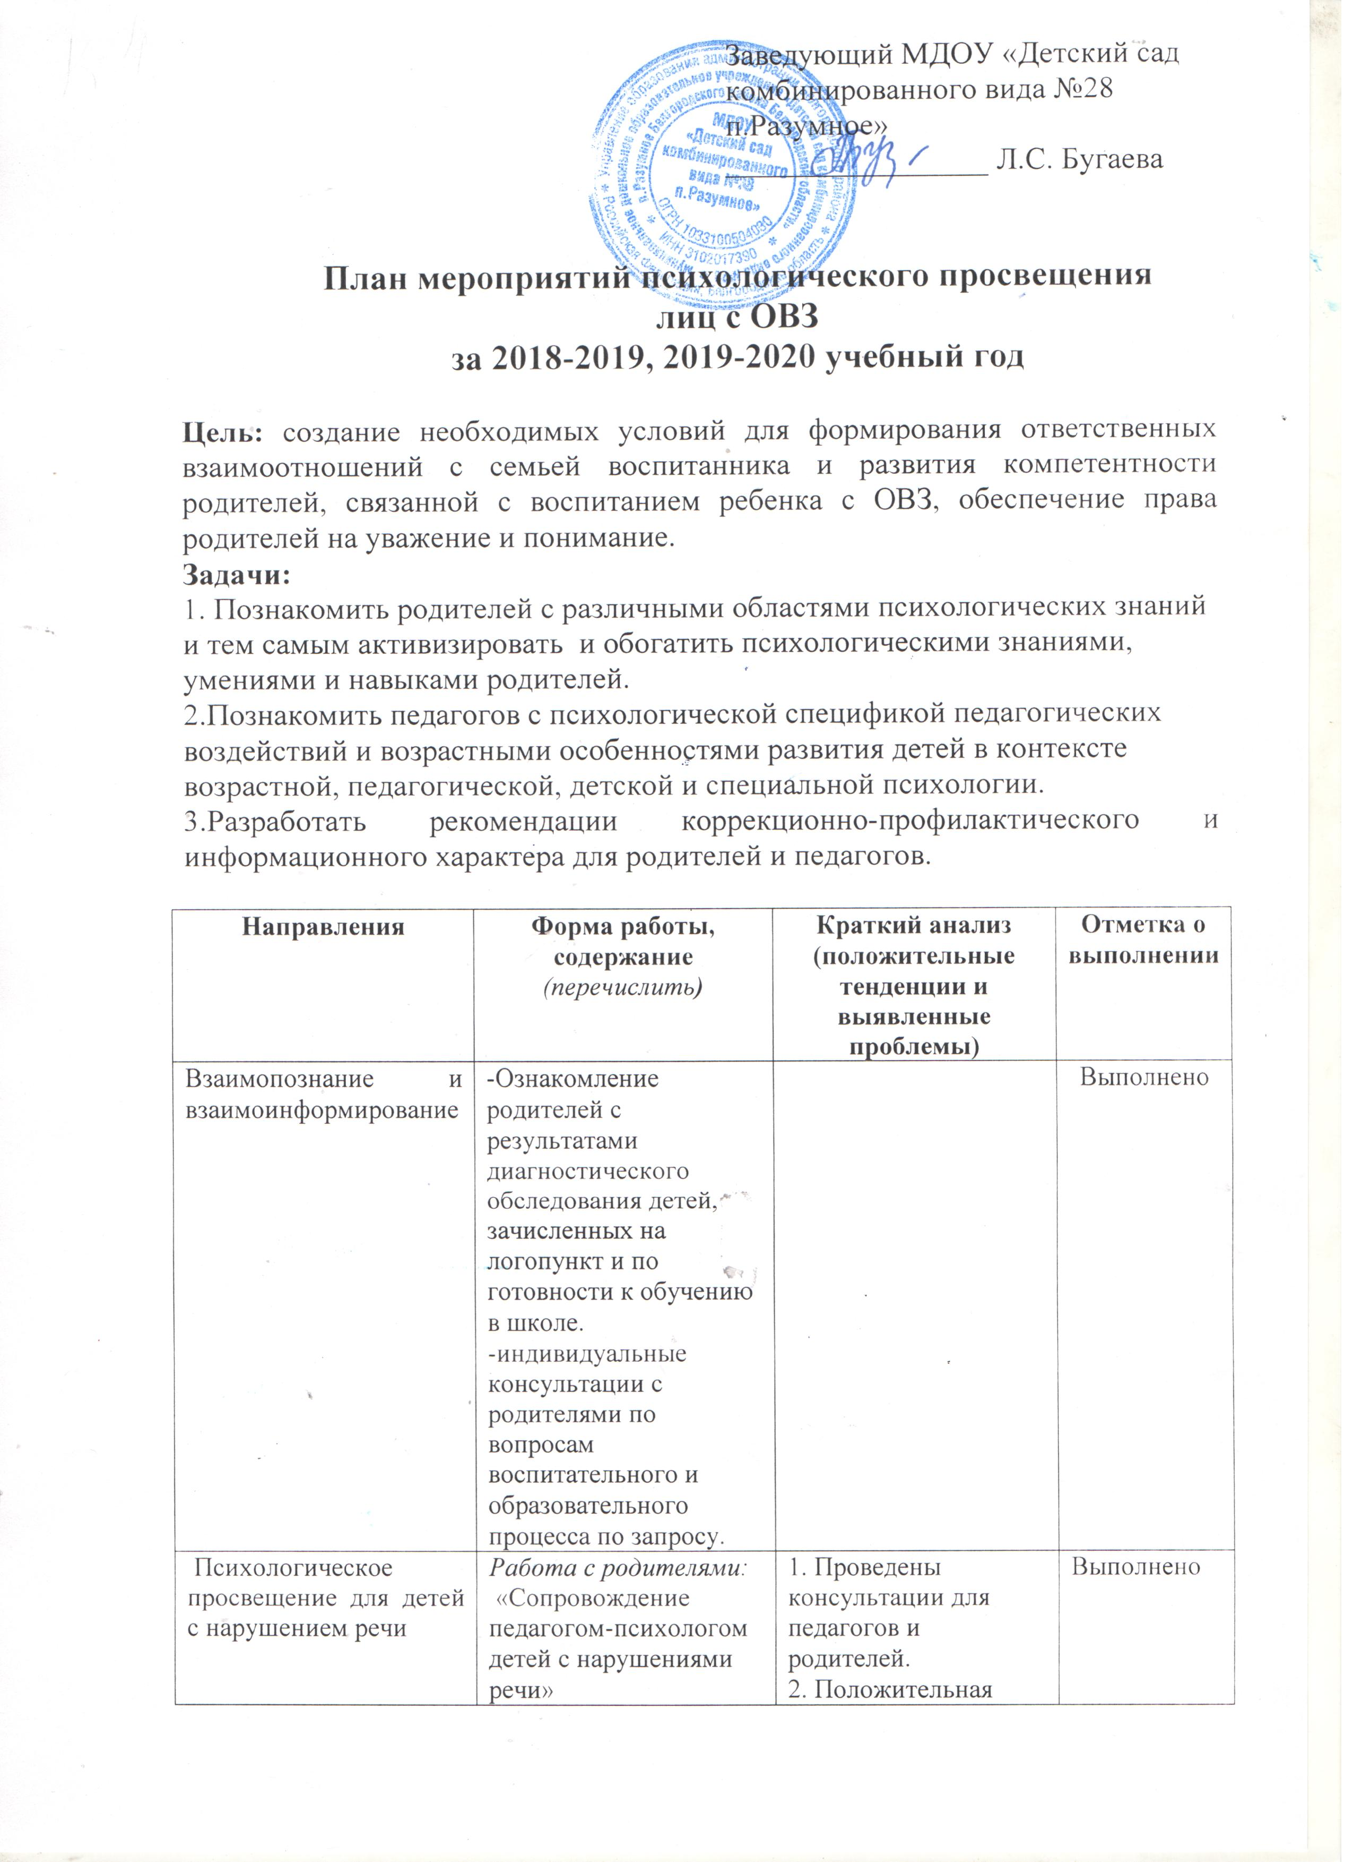

 | - семинар для родителей подготовительной группы «Готовность ребенка с нарушениями речи к обучению в школе»  - выступление на родительском собрании «На пороге школы. Наши достижения».  - индивидуальные консультации по обсуждению результатов обследования основных психических процессов и динамики развития уровня подготовленности к школе в рамках коррекционно-развивающих занятий.  Работа с педагогами:  Тренинг для педагогов «Мир особого ребенка…» - Консультация «Психологические особенностям детей с нарушениями речи»  - Семинар-практикум для педагогов «Навстречу друг другу»: | динамика в развитии психических способностей у детей старшего дошкольного возраста, имеющих нарушения речи и зачисленных на логопункт
Психологическое просвещение для детей с нарушением зрения | Работа с родителями:  - Консультация для родителей  «Развитие и воспитание детей с нарушением зрения в семье»;  - выступление на родительском собрании  - «Дети с ОВЗ »  Работа с педагогами:  - Консультация для воспитателей «Организация рабочего места ребенка с нарушением зрения»;  - «Как обучать детей с нарушениями зрения» | 1. Проведены консультации для педагогов и родителей.  - 2.Положительная динамика развития. 3.Уровень актуального развития соответствует возрастным нормам, организация специального психологического сопровождения не требуется. | Выполнено
Психологическое просвещение для детей с ЗПР | - Работа с педагогами:  Особенности сопровождения детей с ЗПР в рамках комбинированного детского сада  - Семинар для педагогов  Дети с ЗПР в ДОУ.  - Работа с родителями  -Эмоциональное развитие детей с ЗПР средствами игровых технологий  - Рекомендации родителям, воспитывающих детей с задержкой психического развития.  -Особенности развития с ЗПР | 1.Проведены консультации для педагогов и родителей.. 2. Незначительная положительная динамика развития ребенка, имеются недостатки в развитии познавательных процессов и эмоционально-волевой сферы. | Выполнено

